关于zyrhhlsserver程序运行故障分析
- HLS转码问题
设备编号：dx20，测试账号：zyrh密码：12345，这台设备取流开始的时候，只能观看前1帧图像，后面的图像均无法观看了。
要求如下几个类型的设备均能观看到图像：
序号 | 设备编号 | 类型 | HLS转码
1 | dx01 | 7208HV-ST | OK
2 | dx02 | DS6101HF | OK | 主要
3 | dx59 | 7204HC | OK
4 | dx32 | IP机芯 | OK | 主要
5 | dx20 | 7204HW-E1/GLT | NO | 主要
6 | dx40 | ZY-3104N-E1/GLT | OK | 主要
- 停留接口有效问题
测试设备编号dx20，发现在关闭手机预览后，设备一直在发流。而在软件上面配置的时候，
[hlsServer]
#httpPort http端口
httpPort=82
#httpDir http路径(如:/hlsweb/）
httpDir=G:/dwk/zyrhhlsserver/hlsweb/
#picDir 图片路径
picDir=G:/website/zyrhcms/pic/
#sdk取流的服务器ip
sdkServerIp=127.0.0.1
#取流的端口
sdkServerPort=23530
#取流服务器的线路号
sdkServerLine=0
#webservice地址
webservice=http://127.0.0.1:81/api/device.aspx
并且在服务器上面测试时，发面接口是有效的
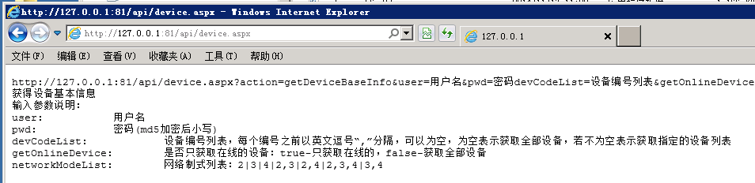

- 实时流转发问题
测试的时候，发现2015.4.11号观看的摄像头，视频图像竞然是2015年4.10号下午的图像，多次打开依旧是这样，后面我重启了zyrhhlsserver后才更新过来。我删除掉了一些ts录像文件。发现生成的ts流数量很多，没有及时删除掉。
